ACTES DE DECES DE

VAILLANT JACQUES ANTOINE HIPPOLYTE
22/02/1876 11:30

D114
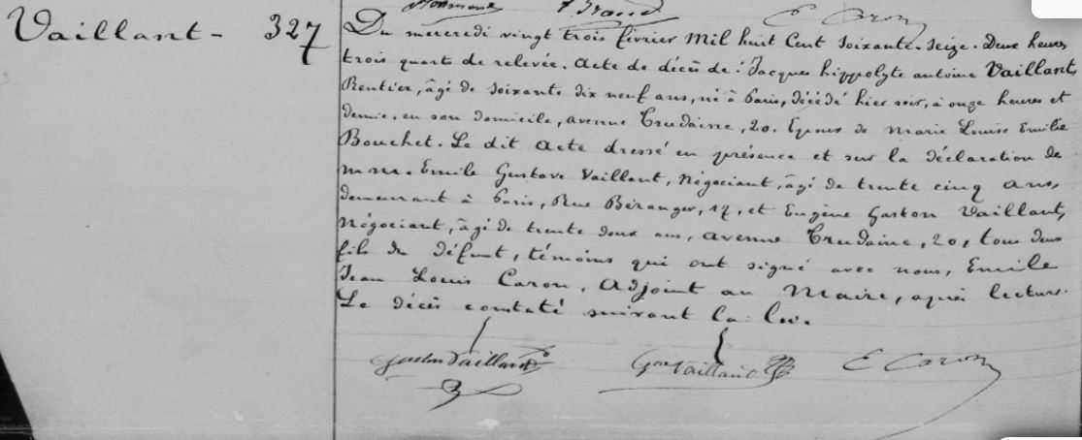
Transcription

N°327
VAILLANT
Du mercredi vingt trois février mil huit cent soixante seize, deux heures trois quart de relevée. Acte de décès de Jacques Hippolyte antoine VAILLANT, rentier, âgé de soixante dix neuf ans, né à Paris, décédé hier soir, à onze heures et demie, en son domicile, avenue Trudaine, 20. Epoux de Marie Louise Emilie BOUCHET. Le dit acte dressé en présence et sur la déclaration de Emile Gustave VAILLANT, négociant, âgé de trente cinq ans demeurant à Paris, rue Béranger, 17 et Eugène Gaston VAILLANT, négociant, âgé de trente deux ans, avenue Trudaine, 20, tous deux fils du défunt, témoins qui ont signé avec nous, Emile Jean Louis Caron, adjoint au maire, après lecture le décès constaté selon la loi.

